围护结构节能率计算书
公共建筑

工程名称
工程地点 | 北京-北京
设计编号 | BKA80478
建设单位
设计单位
设 计 人
审 核 人
审 定 人
设计日期 | 2026年1月3日


采用软件 | 能耗计算BESI2025
软件版本 | 20250505(PLUS)
研发单位 | 北京绿建软件股份有限公司
正版授权码 | T18801110100
目 录

1 建筑概况 4
2 计算依据 4
3 计算要求 4
3.1 计算目标 4
3.2 计算方法 5
4 软件介绍 5
5 气象数据 5
5.1 气象地点 5
5.2 逐日干球温度表 5
5.3 逐月辐照量表 6
5.4 峰值工况 6
6 围护结构 6
6.1 工程材料 6
6.1.1 普通材料 6
6.1.2 其他材料 7
6.2 体形系数 7
6.2.1 体形系数 7
6.2.2 楼层信息表 7
6.3 窗墙比 7
6.3.1 窗墙比 7
6.3.2 外窗表 7
6.4 可见光透射比 8
6.5 天窗 8
6.5.1 天窗屋顶比 8
6.5.2 天窗类型 9
6.6 屋顶 9
6.6.1 屋顶构造一 9
6.6.2 屋面主断面传热系数的修正系数ψ 10
6.7 外墙 10
6.7.1 外墙构造一 10
6.7.2 外墙主断面传热系数的修正系数ψ 10
6.8 热桥主体热阻比 10
6.9 挑空楼板 10
6.10 采暖与非采暖隔墙 11
6.10.1 控温与非控温隔墙构造一 11
6.11 地下车库与供暖房间之间的楼板 11
6.11.1 控温与非控温楼板构造一 11
6.12 变形缝 11
6.13 外门 11
6.14 外窗热工 11
6.14.1 外窗构造 11
6.14.2 外遮阳类型 12
6.14.3 平均传热系数 13
6.14.4 综合太阳得热系数 14
6.14.5 总体热工性能 16
6.15 周边地面 17
6.15.1 周边地面构造一 17
6.16 采暖地下室外墙 17
6.16.1 地下墙构造一 17
7 房间类型 17
7.1 房间参数表 17
8 设计建筑 18
8.1 负荷分项统计 18
8.2 逐月负荷表 19
9 参照建筑 20
9.1 负荷分项统计 20
9.2 逐月负荷表 21
10 计算结果 22
10.1 围护结构热工性能对比 22
10.2 围护结构节能率 23
11 绿色建筑性能评估得分 23

建筑概况
工程名称
工程地点 | 北京-北京
地理位置 | 北纬：39.80° | 东经：116.47°
建筑面积(m²) | 地上3226 地下2436
建筑层数 | 地上1 地下1
建筑高度（m） | 地上7.4 地下9.9
建筑体积(m³) | 20934.90
建筑外表面积(m²) | 5085.25
北向角度 | 90
结构类型
外墙太阳辐射吸收系数 | 0.70
屋顶太阳辐射吸收系数 | 0.70
控温期 | 供冷期:5.15-9.15,供暖期:11.15-3.15

计算依据
1. 北京市《绿色建筑评价标准》(DB/T 825-2021)
2. 《民用建筑绿色性能计算标准》(JGJ/T 449-2018)
3. 《北京市公共建筑节能设计标准》(DB/11 687—2015)
4. 《民用建筑热工设计规范》(GB50176)
5. 《建筑外窗气密性能分级及检测方法》（GB/T 7106-2008）

计算要求

计算目标
北京市《绿色建筑评价标准》(DB/T 825-2021) 第7.2.4-2条：建筑供暖空调负荷降低5%，得5分；降低10%，得10分；降低15%，得15分。
7.2.4-2条文说明规定：建筑供暖空调负荷降低比例应按照行业标准《民用建筑绿色性能计算标准》(JGJ/T 449-2018)，通过计算建筑围护结构节能率来判定。
围护结构节能率指的是与参照建筑相比，设计建筑通过围护结构热工性能改善而使全年供暖空调能耗降低的百分数。

计算方法
建立参照建筑和设计建筑，两者建筑外形、内部功能分区、气象参数、室内供暖空调设计温度湿度均保持一致。参照建筑取国家或行业建筑节能设计标准规定的建筑围护结构的热工性能参数，设计建筑取实际设计的建筑围护结构的热工性能参数，各自进行全年的逐时动态能耗模拟。
即：围护结构节能率 ＝ （参照建筑全年围护结构耗冷耗热量 － 设计建筑全年围护结构耗冷耗热量）/参照建筑全年围护结构耗冷耗热量× 100%

软件介绍
本报告内容由能耗计算BESI2025计算并输出，能耗计算BESI以CAD为平台，内置DOE2内核，可与建筑节能模型无缝对接，精准快速得到动态理想负荷，完美支持从《建筑能效标识技术标准》到《绿色建筑评价标准》要求的节能率，以及建筑全能耗的计算；软件充分考虑工程实际需求，从冷热源、输配水泵到末端风机，覆盖了常见暖通设备的能耗计算；并支持灵活的采暖供冷期、系统划分、运行策略设置等功能以及强大的结果数据分析。

气象数据

气象地点
北京-北京, 《建筑节能气象参数标准》

逐日干球温度表
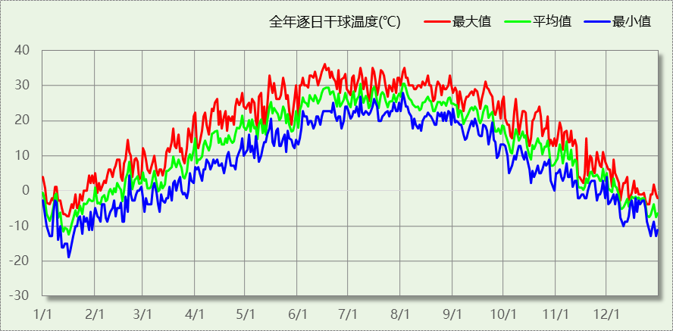

逐月辐照量表
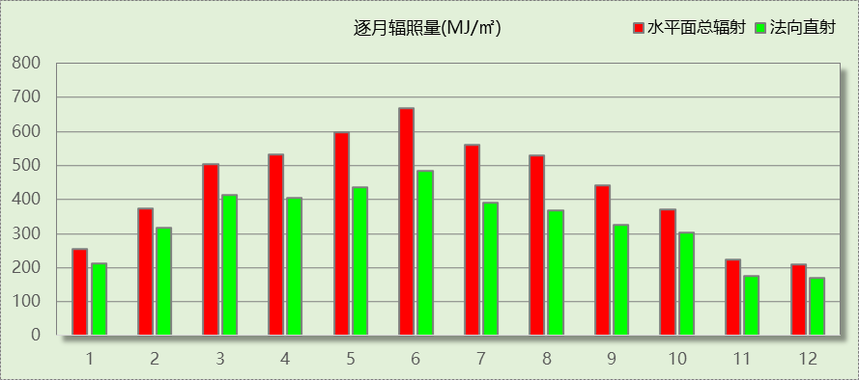

峰值工况
气象数据 | 时刻 | 干球温度(℃) | 湿球温度(℃) | 含湿量(g/kg) | 焓值(kj/kg)
最热 | 06月16日15时 | 36.1 | 23.3 | 13.1 | 69.9
最冷 | 01月15日07时 | -18.9 | -20.0 | 0.3 | -18.2

围护结构

工程材料

普通材料
材料名称 | 导热系数  λ | 蓄热系数  S | 密度  ρ | 比热容  Cp | 数据来源
材料名称 | W/(m.K) | W/(㎡.K) | kg/m³ | J/(kg.K) | 数据来源
水泥砂浆 | 0.930 | 11.370 | 1800.0 | 1050.0
聚苯乙烯泡沫塑料（灰板） | 0.033 | 0.280 | 20.0 | 1380.0
石灰砂浆 | 0.810 | 10.070 | 1600.0 | 1050.0
钢筋混凝土 | 1.740 | 17.200 | 2500.0 | 920.0
挤塑聚苯板(ρ=25-32) | 0.030 | 0.320 | 28.5 | 1647.0
加气混凝土、泡沫混凝土(ρ=700) | 0.180 | 3.100 | 700.0 | 1050.0
混凝土多孔砖(190六孔砖） | 0.750 | 7.490 | 1450.0 | 709.4
聚苯颗粒保温砂浆 | 0.060 | 1.020 | 250.0 | 1200.0
岩棉板(ρ=60-160) | 0.041 | 0.615 | 110.0 | 1220.0
c20细石混凝土(ρ=2300) | 1.510 | 15.243 | 2300.0 | 920.0
轻骨料混凝土(找坡层) | 0.300 | 5.000 | 1050.0 | 1091.3

其他材料
材料名称 | 厚度 | 热阻R | 太阳辐射吸收系数 | 备注
材料名称 | mm | (㎡K)/W | 太阳辐射吸收系数 | 备注
三元乙丙(EPDM)防水卷材 | － | － | － | 蒸汽渗透系数标准未给出，仅供参考

体形系数

体形系数
外表面积(㎡) | 5085.25
建筑体积(m3) | 20934.90
体形系数 | 0.24

楼层信息表
楼层 | 层高(m) | 建筑面积(㎡) | 外表面积(㎡) | 计算体积(m3)
-1 | 9.900 | 2435.97 | 0.00 | 26302.51
1 | 3.900 | 3226.14 | 1859.11 | 12581.95
2 | 3.500 | 0.00 | 3226.15 | 8352.95
A:-1 | 3.000 | 0.00 | 0.00 | 1871.52
A:1 | 7.400 | 0.00 | 0.00 | 0.00
合计 | 7.40 | 5662.12 | 5085.25 | 20934.90

窗墙比

窗墙比
朝向 | 立面 | 窗面积(㎡) | 墙面积(㎡) | 窗墙比
南向 | 南-默认立面 | 115.14 | 590.21 | 0.20
北向 | 北-默认立面 | 96.63 | 590.21 | 0.16
东向 | 东-默认立面 | 238.93 | 293.98 | 0.81
西向 | 西-默认立面 | 75.49 | 379.78 | 0.20
平均 |  | 526.19 | 1854.18 | 0.28

外窗表
朝向 | 编号 | 尺寸 | 楼层 | 数量 | 单个面积  （㎡） | 合计面积  （㎡） | 总面积  （㎡）
南向 | (玻璃幕墙) | / | 1 | / | / | 97.50 | 113.25
南向 | C2115 | 2.10×1.50 | 1 | 5 | 3.15 | 15.75 | 113.25
北向 | (玻璃幕墙) | 6.74×3.90 | 1 | 1 | 26.29 | 26.29 | 94.11
北向 | (玻璃幕墙) | 5.56×3.90 | 1 | 1 | 21.68 | 21.68 | 94.11
北向 | (玻璃幕墙) | 2.05×3.90 | 1 | 1 | 8.00 | 8.00 | 94.11
北向 | (玻璃幕墙) | 3.60×0.90 | 1 | 1 | 3.24 | 3.24 | 94.11
北向 | (玻璃幕墙) | 3.60×1.50 | 1 | 1 | 5.40 | 5.40 | 94.11
北向 | (玻璃幕墙) | 2.35×3.90 | 1 | 1 | 9.17 | 9.17 | 94.11
北向 | C0915 | 0.90×0.60 | 1 | 3 | 0.54 | 1.62 | 94.11
北向 | C2115 | 2.10×0.60 | 1 | 2 | 1.26 | 2.52 | 94.11
北向 | C3615 | 3.60×1.50 | 1 | 3 | 5.40 | 16.20 | 94.11
东向 | (玻璃幕墙) | / | 1 | / | / | 38.90 | 221.92
东向 | (玻璃幕墙) | 0.45×3.90 | 1 | 1 | 1.76 | 1.76 | 221.92
东向 | (玻璃幕墙) | / | 1 | / | / | 22.22 | 221.92
东向 | (玻璃幕墙) | / | 1 | / | / | 2.44 | 221.92
东向 | (玻璃幕墙) | 2.37×3.90 | 1 | 1 | 9.24 | 9.24 | 221.92
东向 | (玻璃幕墙) | 1.20×1.80 | 1 | 3 | 2.16 | 6.48 | 221.92
东向 | (玻璃幕墙) | 7.48×3.90 | 1 | 1 | 29.17 | 29.17 | 221.92
东向 | (玻璃幕墙) | 0.70×3.90 | 1 | 1 | 2.73 | 2.73 | 221.92
东向 | (玻璃幕墙) | 0.90×1.80 | 1 | 1 | 1.62 | 1.62 | 221.92
东向 | (玻璃幕墙) | 0.25×3.90 | 1 | 1 | 0.98 | 0.98 | 221.92
东向 | (玻璃幕墙) | / | 1 | / | / | 9.42 | 221.92
东向 | (玻璃幕墙) | 1.20×5.42 | 1 | 2 | 6.50 | 13.01 | 221.92
东向 | (玻璃幕墙) | / | 1 | / | / | 28.18 | 221.92
东向 | (玻璃幕墙) | 6.70×7.52 | 1 | 1 | 50.38 | 50.38 | 221.92
东向 | C3615 | 3.60×1.50 | 1 | 1 | 5.40 | 5.40 | 221.92
西向 | (玻璃幕墙) | 5.10×3.90 | 1 | 1 | 19.89 | 19.89 | 67.89
西向 | (玻璃幕墙) | 1.70×3.90 | 1 | 1 | 6.63 | 6.63 | 67.89
西向 | (玻璃幕墙) | 0.75×7.52 | 1 | 1 | 5.64 | 5.64 | 67.89
西向 | (玻璃幕墙) | 1.20×5.42 | 1 | 1 | 6.50 | 6.50 | 67.89
西向 | (玻璃幕墙) | 2.45×7.52 | 1 | 1 | 18.42 | 18.42 | 67.89
西向 | C3615 | 3.60×1.50 | 1 | 2 | 5.40 | 10.80 | 67.89
备注：同编号幕墙存在多种尺寸，表格按总面积简化输出.

可见光透射比
朝向 | 立面 | 窗墙比 | 最不利窗编号 | 最不利透射比 | 透射比限值
南向 | 立面3 | 0.20 | C2115 | 0.62 | 0.60
北向 | 立面4 | 0.16 | C3615 | 0.62 | 0.60
东向 | 立面1 | 0.81 |  | 0.62 | 0.40
西向 | 立面2 | 0.20 |  | 0.62 | 0.60
标准依据 |  | 《北京市公共建筑节能设计标准》(DB/11 687—2015)第3.1.9条
标准要求 |  | 当窗墙面积比小于0.40时，玻璃的可见光透射比不应当小于0.6;当窗墙面积比大于等于0.40时，玻璃的可见光透射比不应当小于0.4;
结论 |  | －

天窗

天窗屋顶比
房间 | 天窗编号 | 天窗面积（㎡） | 屋顶面积（㎡） | 面积比
1004 |  | 111.15 | 561.41 | 0.20
1008 |  | 55.62 | 127.26 | 0.44
1010 |  | 66.65 | 96.02 | 0.69
1017 |  | 22.93 | 49.56 | 0.46
1018 |  | 22.45 | 58.94 | 0.38
1019 |  | 18.45 | 58.50 | 0.32
1022 |  | 25.59 | 51.30 | 0.50
1026 |  | 1.17 | 43.02 | 0.03
1027 |  | 5.16 | 42.00 | 0.12
1028 |  | 35.70 | 42.00 | 0.85
1039 |  | 16.00 | 31.11 | 0.51
1048 |  | 9.04 | 21.00 | 0.43
1049 |  | 0.42 | 15.23 | 0.03
1050 |  | 1.44 | 15.15 | 0.09
1055 |  | 11.54 | 14.11 | 0.82
1057 |  | 2.99 | 3.15 | 0.95
1058 |  | 1.69 | 3.15 | 0.54
1059 |  | 0.08 | 3.00 | 0.03
1075 |  | 0.16 | 1.44 | 0.11
整栋建筑 |  | 408.20 | 3195.28 | 0.13

天窗类型
序号 | 构造名称 | 构造编号 | 传热系数 | 综合太阳  得热系数 | 备注 | 结论
1 | 95系列内平开塑料窗：5单银Low-E+16Ar+5+16Ar+5单银Low-E | 117 | 0.90 | 0.33 |  | －
平均 |  |  | 0.90 | 0.33 |  | 不需要

屋顶

屋顶构造一
材料名称  （由上到下） | 厚度δ | 导热系数λ | 蓄热系数S | 修正  系数 | 热阻R | 热惰性  指标
材料名称  （由上到下） | (mm) | W/(m.K) | W/(㎡.K) | α | (㎡K)/W | D=R*S
三元乙丙(EPDM)防水卷材 | 20 | － | － | － | － | －
水泥砂浆 | 20 | 0.930 | 11.370 | 1.00 | 0.022 | 0.245
c20细石混凝土(ρ=2300) | 40 | 1.510 | 15.243 | 1.00 | 0.026 | 0.404
挤塑聚苯板(ρ=25-32) | 200 | 0.030 | 0.320 | 1.10 | 6.061 | 2.133
轻骨料混凝土(找坡层) | 30 | 0.300 | 5.000 | 1.50 | 0.067 | 0.500
钢筋混凝土 | 200 | 1.740 | 17.200 | 1.00 | 0.115 | 1.977
石灰砂浆 | 20 | 0.810 | 10.070 | 1.00 | 0.025 | 0.249
各层之和∑ | 530 | － | － | － | 6.315 | 5.507
外表面太阳辐射吸收系数 | 0.70[默认]
传热系数K=1/(0.16+∑R) | 0.15
平均传热系数K | 0.15 * 1.20 = 0.18
面密度 | 697.20(重质结构)

屋面主断面传热系数的修正系数ψ
表A.2.2-2 屋面主断面传热系数Kzd与平均传热系数K的关系
K[W/(㎡·k)] | 一般屋面 |  | 轻质屋面或有天窗屋面
K[W/(㎡·k)] | ψ | Kzd[W/(㎡·k)] | ψ | Kzd[W/(㎡·k)]
0.35 | 1.10 | 0.32 | 1.20 | 0.29
0.40 | 1.10 | 0.36 | 1.20 | 0.33
0.45 | 1.10 | 0.41 | 1.20 | 0.38
0.55 | 1.10 | 0.50 | 1.20 | 0.46

外墙

外墙构造一
材料名称  （由外到内） | 厚度δ | 导热系数λ | 蓄热系数S | 修正  系数 | 热阻R | 热惰性  指标
材料名称  （由外到内） | (mm) | W/(m.K) | W/(㎡.K) | α | (㎡K)/W | D=R*S
水泥砂浆 | 20 | 0.930 | 11.370 | 1.00 | 0.022 | 0.245
挤塑聚苯板(ρ=25-32) | 50 | 0.030 | 0.320 | 1.10 | 1.515 | 0.533
加气混凝土、泡沫混凝土(ρ=700) | 300 | 0.180 | 3.100 | 1.00 | 1.667 | 5.167
石灰砂浆 | 20 | 0.810 | 10.070 | 1.00 | 0.025 | 0.249
各层之和∑ | 390 | － | － | － | 3.228 | 6.193
外表面太阳辐射吸收系数 | 0.70[默认]
传热系数K=1/(0.16+∑R) | 0.30
平均传热系数K | 0.30 * 1.10 = 0.33

外墙主断面传热系数的修正系数ψ
表A.2.2-1外墙主断面传热系数Kzd与平均传热系数K的关系
K[W/(㎡·k)] | 构造1 |  | 构造2 |  | 构造3
K[W/(㎡·k)] | ψ | Kzd[W/(㎡·k)] | ψ | Kzd[W/(㎡·k)] | ψ | Kzd[W/(㎡·k)]
0.40 | 1.10 | 0.36 | 1.20 | 0.33 | 1.30 | 0.31
0.45 | 1.10 | 0.41 | 1.20 | 0.38 | 1.30 | 0.35
0.50 | 1.10 | 0.45 | 1.20 | 0.42 | 1.30 | 0.38
0.60 | 1.10 | 0.55 | 1.20 | 0.50 | 1.30 | 0.46

热桥主体热阻比

挑空楼板
本工程无此项围护结构

采暖与非采暖隔墙

控温与非控温隔墙构造一
材料名称 | 厚度δ | 导热系数λ | 蓄热系数S | 修正  系数 | 热阻R | 热惰性  指标
材料名称 | (mm) | W/(m.K) | W/(㎡.K) | α | (㎡K)/W | D=R*S
水泥砂浆 | 20 | 0.930 | 11.370 | 1.00 | 0.022 | 0.245
加气混凝土、泡沫混凝土(ρ=700) | 190 | 0.180 | 3.100 | 1.00 | 1.056 | 3.272
石灰砂浆 | 20 | 0.810 | 10.070 | 1.00 | 0.025 | 0.249
各层之和∑ | 230 | － | － | － | 1.102 | 3.765
传热系数K=1/(0.22+∑R) | 0.76

地下车库与供暖房间之间的楼板

控温与非控温楼板构造一
材料名称 | 厚度δ | 导热系数λ | 蓄热系数S | 修正  系数 | 热阻R | 热惰性  指标
材料名称 | (mm) | W/(m.K) | W/(㎡.K) | α | (㎡K)/W | D=R*S
水泥砂浆 | 20 | 0.930 | 11.370 | 1.00 | 0.022 | 0.245
岩棉板(ρ=60-160) | 80 | 0.041 | 0.615 | 1.20 | 1.626 | 1.200
钢筋混凝土 | 120 | 1.740 | 17.200 | 1.00 | 0.069 | 1.186
石灰砂浆 | 20 | 0.810 | 10.070 | 1.00 | 0.025 | 0.249
各层之和∑ | 240 | － | － | － | 1.741 | 2.879
传热系数K=1/(0.22+∑R) | 0.51

变形缝
本工程无此项围护结构

外门
构造名称 | 面积(㎡) | 面积  所占比例 | 传热系数K  [W/(㎡.K)]
保温门（多功能门） | 22.09 | 1.000 | 1.97

外窗热工

外窗构造
序号 | 构造名称 | 构造  编号 | 传热系数 | 窗太阳  得热系数 | 可见光透射比
1 | 75系列内开塑料窗：5双银Low-E+12Ar+5+12Ar+5 | 119 | 1.10 | 0.25 | 0.620
1 | 75系列内开塑料窗：5双银Low-E+12Ar+5+12Ar+5 | 窗编号
1 | 75系列内开塑料窗：5双银Low-E+12Ar+5+12Ar+5 | 幕墙
1 | 来源：北京居住建筑节能设计标准 DB11/891-2020
2 | 95系列内平开塑料窗：5单银Low-E+16Ar+5+16Ar+5单银Low-E | 116 | 0.90 | 0.33 | 0.620
2 | 95系列内平开塑料窗：5单银Low-E+16Ar+5+16Ar+5单银Low-E | 窗编号
2 | 95系列内平开塑料窗：5单银Low-E+16Ar+5+16Ar+5单银Low-E | C3615，C2115，C0915
2 | 来源：北京居住建筑节能设计标准 DB11/891-2020

外遮阳类型

平板外遮阳

序号 | 编号 | 水平挑出Ah (m) | 距离上沿Eh (m) | 垂直挑出Av (m) | 距离边沿Ev (m) | 挡板高Dh (m) | 挡板透射η*
1 | 窗洞自遮阳100 | 0.100 | 0.000 | 0.100 | 0.000 | 0.000 | 0.000

固定百叶外遮阳
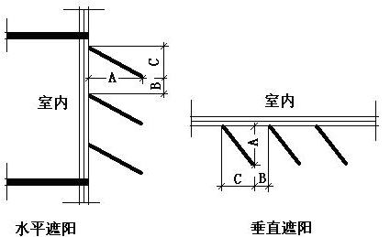
序号 | 编号 | 挑出  A (m) | 百叶间距  B+C (m) | 下垂  C (m)
1 | 固定百叶外遮阳0 | 0.200 | 0.400 | 0.200

平均传热系数
1. 立面1(东向)：
序号 | 门窗  编号 | 楼层 | 数量 | 单个面积  （㎡） | 总面积  （㎡） | 构造  编号 | 传热系数
1 | (玻璃幕墙) | 1 | / | / | 38.90 | 119 | 1.100
2 | (玻璃幕墙) | 1 | 1 | 1.76 | 1.76 | 119 | 1.100
3 | (玻璃幕墙) | 1 | / | / | 22.22 | 119 | 1.100
4 | (玻璃幕墙) | 1 | / | / | 2.44 | 119 | 1.100
5 | (玻璃幕墙) | 1 | 1 | 9.24 | 9.24 | 119 | 1.100
6 | (玻璃幕墙) | 1 | 3 | 2.16 | 6.48 | 119 | 1.100
7 | (玻璃幕墙) | 1 | 1 | 29.17 | 29.17 | 119 | 1.100
8 | (玻璃幕墙) | 1 | 1 | 2.73 | 2.73 | 119 | 1.100
9 | (玻璃幕墙) | 1 | 1 | 1.62 | 1.62 | 119 | 1.100
10 | (玻璃幕墙) | 1 | 1 | 0.98 | 0.98 | 119 | 1.100
11 | (玻璃幕墙) | 1 | / | / | 9.42 | 119 | 1.100
12 | (玻璃幕墙) | 1 | 2 | 6.50 | 13.01 | 119 | 1.100
13 | (玻璃幕墙) | 1 | / | / | 28.18 | 119 | 1.100
14 | (玻璃幕墙) | 1 | 1 | 50.38 | 50.38 | 119 | 1.100
15 | C3615 | 1 | 1 | 5.40 | 5.40 | 116 | 0.900
朝向总面积(㎡) |  |  | 221.92 | 朝向平均传热系数 |  |  | 1.095
2. 立面2(西向)：
序号 | 门窗  编号 | 楼层 | 数量 | 单个面积  （㎡） | 总面积  （㎡） | 构造  编号 | 传热系数
1 | (玻璃幕墙) | 1 | 1 | 19.89 | 19.89 | 119 | 1.100
2 | (玻璃幕墙) | 1 | 1 | 6.63 | 6.63 | 119 | 1.100
3 | (玻璃幕墙) | 1 | 1 | 5.64 | 5.64 | 119 | 1.100
4 | (玻璃幕墙) | 1 | 1 | 6.50 | 6.50 | 119 | 1.100
5 | (玻璃幕墙) | 1 | 1 | 18.42 | 18.42 | 119 | 1.100
6 | C3615 | 1 | 2 | 5.40 | 10.80 | 116 | 0.900
朝向总面积(㎡) |  |  | 67.89 | 朝向平均传热系数 |  |  | 1.068

3. 立面3(南向)：
序号 | 门窗  编号 | 楼层 | 数量 | 单个面积  （㎡） | 总面积  （㎡） | 构造  编号 | 传热系数
1 | (玻璃幕墙) | 1 | / | / | 97.50 | 119 | 1.100
2 | C2115 | 1 | 5 | 3.15 | 15.75 | 116 | 0.900
朝向总面积(㎡) |  |  | 113.25 | 朝向平均传热系数 |  |  | 1.072

4. 立面4(北向)：
序号 | 门窗  编号 | 楼层 | 数量 | 单个面积  （㎡） | 总面积  （㎡） | 构造  编号 | 传热系数
1 | (玻璃幕墙) | 1 | 1 | 26.29 | 26.29 | 119 | 1.100
2 | (玻璃幕墙) | 1 | 1 | 21.68 | 21.68 | 119 | 1.100
3 | (玻璃幕墙) | 1 | 1 | 8.00 | 8.00 | 119 | 1.100
4 | (玻璃幕墙) | 1 | 1 | 3.24 | 3.24 | 119 | 1.100
5 | (玻璃幕墙) | 1 | 1 | 5.40 | 5.40 | 119 | 1.100
6 | (玻璃幕墙) | 1 | 1 | 9.17 | 9.17 | 119 | 1.100
7 | C0915 | 1 | 3 | 0.54 | 1.62 | 116 | 0.900
8 | C2115 | 1 | 2 | 1.26 | 2.52 | 116 | 0.900
9 | C3615 | 1 | 3 | 5.40 | 16.20 | 116 | 0.900
朝向总面积(㎡) |  |  | 94.11 | 朝向平均传热系数 |  |  | 1.057

综合太阳得热系数
1. 南向：
序号 | 门窗  编号 | 楼层 | 数量 | 单个面积（㎡） | 总面积（㎡） | 构造  编号 | 窗太阳  得热系数 | 遮阳类型  或编号 | 外遮阳  系数 | 综合太阳  得热系数
1 | (玻璃幕墙) | 1 | / | / | 97.50 | 119 | 0.250 | 窗洞自遮阳100 | 0.969~0.969 | 0.242~0.242
2 | C2115 | 1 | 5 | 3.15 | 15.75 | 116 | 0.330 | 固定百叶外遮阳0 | 0.503 | 0.166
朝向总面积(㎡) |  |  |  |  | 113.25 | 朝向平均综合太阳得热系数 |  |  |  | 0.232
2. 北向：
序号 | 门窗  编号 | 楼层 | 数量 | 单个面积（㎡） | 总面积（㎡） | 构造  编号 | 窗太阳  得热系数 | 遮阳类型  或编号 | 外遮阳  系数 | 综合太阳  得热系数
1 | (玻璃幕墙) | 1 | 1 | 26.29 | 26.29 | 119 | 0.250 | 窗洞自遮阳100 | 0.973 | 0.243
2 | (玻璃幕墙) | 1 | 1 | 21.68 | 21.68 | 119 | 0.250 | 窗洞自遮阳100 | 0.971 | 0.243
3 | (玻璃幕墙) | 1 | 1 | 8.00 | 8.00 | 119 | 0.250 | 窗洞自遮阳100 | 0.945 | 0.236
4 | (玻璃幕墙) | 1 | 1 | 3.24 | 3.24 | 119 | 0.250 | 窗洞自遮阳100 | 0.921 | 0.230
5 | (玻璃幕墙) | 1 | 1 | 5.40 | 5.40 | 119 | 0.250 | 窗洞自遮阳100 | 0.942 | 0.235
6 | (玻璃幕墙) | 1 | 1 | 9.17 | 9.17 | 119 | 0.250 | 窗洞自遮阳100 | 0.950 | 0.237
7 | C0915 | 1 | 3 | 0.54 | 1.62 | 116 | 0.330 |  | 1.000 | 0.330
8 | C2115 | 1 | 2 | 1.26 | 2.52 | 116 | 0.330 | 窗洞自遮阳100 | 0.880 | 0.290
9 | C3615 | 1 | 3 | 5.40 | 16.20 | 116 | 0.330 | 窗洞自遮阳100 | 0.942 | 0.311
朝向总面积(㎡) |  |  |  |  | 94.11 | 朝向平均综合太阳得热系数 |  |  |  | 0.255

3. 东向：
序号 | 门窗  编号 | 楼层 | 数量 | 单个面积（㎡） | 总面积（㎡） | 构造  编号 | 窗太阳  得热系数 | 遮阳类型  或编号 | 外遮阳  系数 | 综合太阳  得热系数
1 | (玻璃幕墙) | 1 | / | / | 38.90 | 119 | 0.250 | 固定百叶外遮阳0 | 0.534~0.534 | 0.133~0.134
2 | (玻璃幕墙) | 1 | 1 | 1.76 | 1.76 | 119 | 0.250 | 固定百叶外遮阳0 | 0.567 | 0.142
3 | (玻璃幕墙) | 1 | / | / | 22.22 | 119 | 0.250 | 固定百叶外遮阳0 | 0.535~0.535 | 0.134~0.134
4 | (玻璃幕墙) | 1 | / | / | 2.44 | 119 | 0.250 | 固定百叶外遮阳0 | 0.557 | 0.139
5 | (玻璃幕墙) | 1 | 1 | 9.24 | 9.24 | 119 | 0.250 | 固定百叶外遮阳0 | 0.538 | 0.134
6 | (玻璃幕墙) | 1 | 3 | 2.16 | 6.48 | 119 | 0.250 | 固定百叶外遮阳0 | 0.544 | 0.136
7 | (玻璃幕墙) | 1 | 1 | 29.17 | 29.17 | 119 | 0.250 | 固定百叶外遮阳0 | 0.533 | 0.133
8 | (玻璃幕墙) | 1 | 1 | 2.73 | 2.73 | 119 | 0.250 | 固定百叶外遮阳0 | 0.554 | 0.139
9 | (玻璃幕墙) | 1 | 1 | 1.62 | 1.62 | 119 | 0.250 | 固定百叶外遮阳0 | 0.549 | 0.137
10 | (玻璃幕墙) | 1 | 1 | 0.98 | 0.98 | 119 | 0.250 | 固定百叶外遮阳0 | 0.596 | 0.149
11 | (玻璃幕墙) | 1 | / | / | 9.42 | 119 | 0.250 | 窗洞自遮阳100 | 0.942 | 0.236
12 | (玻璃幕墙) | 1 | 2 | 6.50 | 13.01 | 119 | 0.250 | 窗洞自遮阳100 | 0.937 | 0.234
13 | (玻璃幕墙) | 1 | / | / | 28.18 | 119 | 0.250 | 窗洞自遮阳100 | 0.974 | 0.243
14 | (玻璃幕墙) | 1 | 1 | 50.38 | 50.38 | 119 | 0.250 | 窗洞自遮阳100 | 0.981 | 0.245
15 | C3615 | 1 | 1 | 5.40 | 5.40 | 116 | 0.330 | 窗洞自遮阳100 | 0.934 | 0.308
朝向总面积(㎡) |  |  |  |  | 221.92 | 朝向平均综合太阳得热系数 |  |  |  | 0.188

4. 西向：
序号 | 门窗  编号 | 楼层 | 数量 | 单个面积（㎡） | 总面积（㎡） | 构造  编号 | 窗太阳  得热系数 | 遮阳类型  或编号 | 外遮阳  系数 | 综合太阳  得热系数
1 | (玻璃幕墙) | 1 | 1 | 19.89 | 19.89 | 119 | 0.250 | 窗洞自遮阳100 | 0.969 | 0.242
2 | (玻璃幕墙) | 1 | 1 | 6.63 | 6.63 | 119 | 0.250 | 窗洞自遮阳100 | 0.946 | 0.237
3 | (玻璃幕墙) | 1 | 1 | 5.64 | 5.64 | 119 | 0.250 | 窗洞自遮阳100 | 0.915 | 0.229
4 | (玻璃幕墙) | 1 | 1 | 6.50 | 6.50 | 119 | 0.250 | 窗洞自遮阳100 | 0.938 | 0.234
5 | (玻璃幕墙) | 1 | 1 | 18.42 | 18.42 | 119 | 0.250 | 窗洞自遮阳100 | 0.966 | 0.241
6 | C3615 | 1 | 2 | 5.40 | 10.80 | 116 | 0.330 | 固定百叶外遮阳0 | 0.528 | 0.174
朝向总面积(㎡) |  |  |  |  | 67.89 | 朝向平均综合太阳得热系数 |  |  |  | 0.229

总体热工性能
朝向 | 立面 | 面积 | 传热系数 | 综合太阳得热系数 | 窗墙比
南向 | 立面3 | 113.25 | 1.07 | 0.23 | 0.20
北向 | 立面4 | 94.11 | 1.06 | 0.26 | 0.16
东向 | 立面1 | 221.92 | 1.10 | 0.19 | 0.81
西向 | 立面2 | 67.89 | 1.07 | 0.23 | 0.20
综合平均 |  | 497.17 | 1.08 | 0.22 | 0.28
备注：
本表所统计的外窗包含凸窗。

周边地面

周边地面构造一
材料名称 | 厚度δ | 导热系数λ | 蓄热系数S | 修正  系数 | 热阻R | 热惰性  指标
材料名称 | (mm) | W/(m.K) | W/(㎡.K) | α | (㎡K)/W | D=R*S
水泥砂浆 | 20 | 0.930 | 11.370 | 1.00 | 0.022 | 0.245
挤塑聚苯板(ρ=25-32) | 50 | 0.030 | 0.320 | 1.10 | 1.515 | 0.533
钢筋混凝土 | 100 | 1.740 | 17.200 | 1.00 | 0.057 | 0.989
各层之和∑ | 170 | － | － | － | 1.594 | 1.766
保温材料层R | 1.52
备注：用灰色显示的材料是非保温材料。

采暖地下室外墙

地下墙构造一
材料名称 | 厚度δ | 导热系数λ | 蓄热系数S | 修正  系数 | 热阻R | 热惰性  指标
材料名称 | (mm) | W/(m.K) | W/(㎡.K) | α | (㎡K)/W | D=R*S
挤塑聚苯板(ρ=25-32) | 20 | 0.030 | 0.320 | 1.10 | 0.606 | 0.213
三元乙丙(EPDM)防水卷材 | 20 | － | － | － | － | －
水泥砂浆 | 20 | 0.930 | 11.370 | 1.00 | 0.022 | 0.245
挤塑聚苯板(ρ=25-32) | 50 | 0.030 | 0.320 | 1.10 | 1.515 | 0.533
加气混凝土、泡沫混凝土(ρ=700) | 300 | 0.180 | 3.100 | 1.00 | 1.667 | 5.167
石灰砂浆 | 20 | 0.810 | 10.070 | 1.00 | 0.025 | 0.249
各层之和∑ | 430 | － | － | － | 3.834 | 6.406
保温材料层R | 3.79
备注：用灰色显示的材料是非保温材料。

房间类型

房间参数表
房间类型 | 空调  温度℃ | 供暖  温度℃ | 新风量 | 渗透风  换气次数 | 人员密度 | 照明功率 | 插座设备  功率
会议室 | 25 | 20 | － | － | － | － | －
办公室 | 25 | 20 | － | － | － | － | －
化妆室 | 26 | 20 | － | － | － | － | －
卫生间 | 26 | 18 | － | － | － | － | －
库房 | － | － | － | － | － | － | －
影音设备室 | 23 | 20 | － | － | － | － | －
排练厅 | 25 | 20 | － | － | － | － | －
控制室 | 25 | 20 | － | － | － | － | －
更衣室 | 26 | 22 | － | － | － | － | －
楼梯间 | － | － | － | － | － | － | －
演员休息室 | 26 | 20 | － | － | － | － | －
观众休息厅 | 25 | 20 | － | － | － | － | －
观众厅 | 25 | 20 | － | － | － | － | －
设备间 | － | － | － | － | － | － | －
调光室 | 28 | 20 | － | － | － | － | －
走廊 | 26 | 18 | － | － | － | － | －

设计建筑

负荷分项统计
分类 | 围护传热 | 室内得热 | 窗日射 | 不利  新风/渗透 | 有利  新风/渗透 | 热回收 | 合计
供暖(kWh/㎡) | -31.16 | 0.00 | 2.39 | 0.00 | — | 0.00 | -28.77
供冷(kWh/㎡) | 10.86 | 0.00 | 6.64 | 0.00 | 0.00 | 0.00 | 17.50
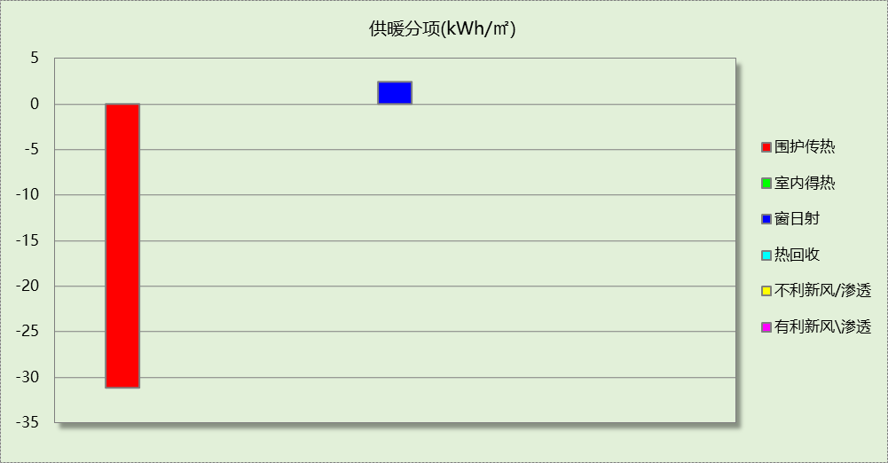
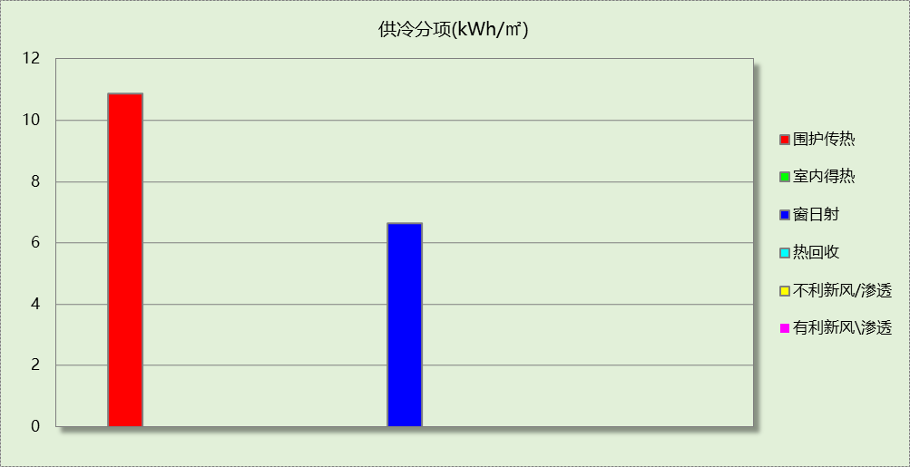

逐月负荷表
月份 | 供暖(kWh) | 供冷(kWh) | 热负荷  峰值(kW) | 热负荷  峰值时刻 | 冷负荷  峰值(kW) | 冷负荷  峰值时刻
1月 | 57408 | 0 | 380.988 | 1月14日10时 | 0.000 | --
2月 | 28377 | 0 | 304.647 | 2月4日10时 | 0.000 | --
3月 | 15690 | 0 | 235.396 | 3月11日10时 | 0.000 | --
4月 | 0 | 0 | 0.000 | -- | 0.000 | --
5月 | 0 | 7338 | 0.000 | -- | 89.205 | 5月20日15时
6月 | 0 | 26888 | 0.000 | -- | 199.152 | 6月17日10时
7月 | 0 | 30639 | 0.000 | -- | 183.277 | 7月8日10时
8月 | 0 | 26403 | 0.000 | -- | 175.716 | 8月5日10时
9月 | 0 | 7847 | 0.000 | -- | 120.289 | 9月2日15时
10月 | 0 | 0 | 0.000 | -- | 0.000 | --
11月 | 14748 | 0 | 236.580 | 11月18日10时 | 0.000 | --
12月 | 46675 | 0 | 327.915 | 12月30日10时 | 0.000 | --
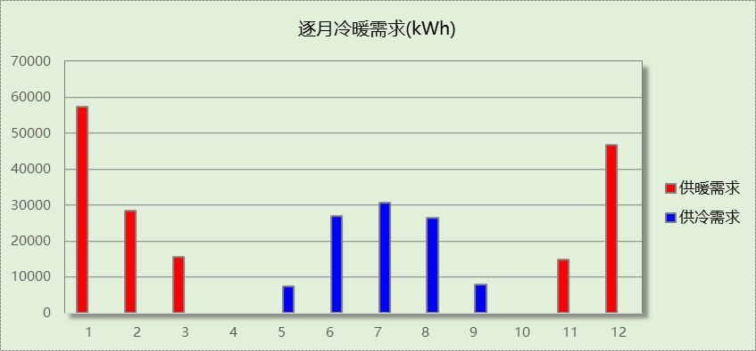
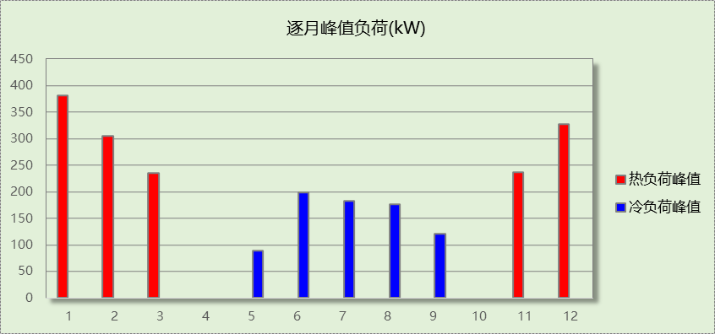

参照建筑

负荷分项统计
分类 | 围护传热 | 室内得热 | 窗日射 | 不利  新风/渗透 | 有利  新风/渗透 | 热回收 | 合计
供暖(kWh/㎡) | -50.86 | 0.00 | 3.95 | 0.00 | — | 0.00 | -46.92
供冷(kWh/㎡) | 10.33 | 0.00 | 7.64 | 0.00 | 0.00 | 0.00 | 17.97
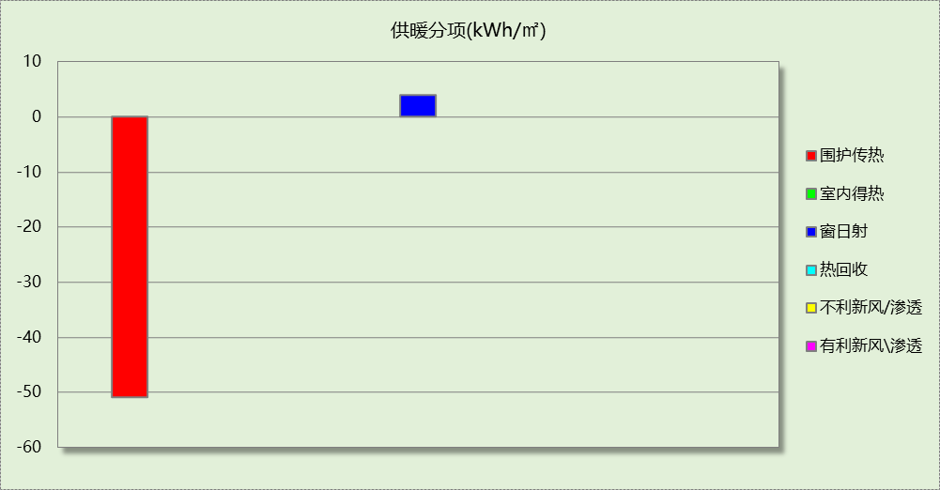
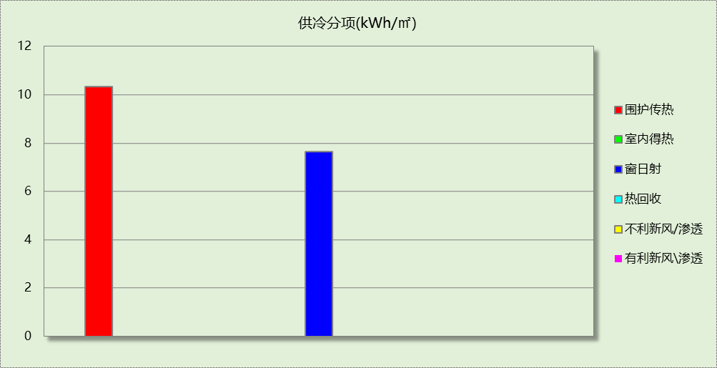

逐月负荷表
月份 | 供暖(kWh) | 供冷(kWh) | 热负荷  峰值(kW) | 热负荷  峰值时刻 | 冷负荷  峰值(kW) | 冷负荷  峰值时刻
1月 | 90523 | 0 | 633.259 | 1月14日10时 | 0.000 | --
2月 | 52338 | 0 | 575.259 | 2月14日10时 | 0.000 | --
3月 | 33495 | 0 | 495.675 | 3月11日10时 | 0.000 | --
4月 | 0 | 0 | 0.000 | -- | 0.000 | --
5月 | 0 | 5006 | 0.000 | -- | 67.192 | 5月23日16时
6月 | 0 | 27028 | 0.000 | -- | 215.496 | 6月17日10时
7月 | 0 | 32190 | 0.000 | -- | 205.662 | 7月8日10时
8月 | 0 | 28751 | 0.000 | -- | 204.846 | 8月5日10时
9月 | 0 | 8749 | 0.000 | -- | 132.986 | 9月2日10时
10月 | 0 | 0 | 0.000 | -- | 0.000 | --
11月 | 21168 | 0 | 378.990 | 11月18日10时 | 0.000 | --
12月 | 68122 | 0 | 527.470 | 12月30日10时 | 0.000 | --
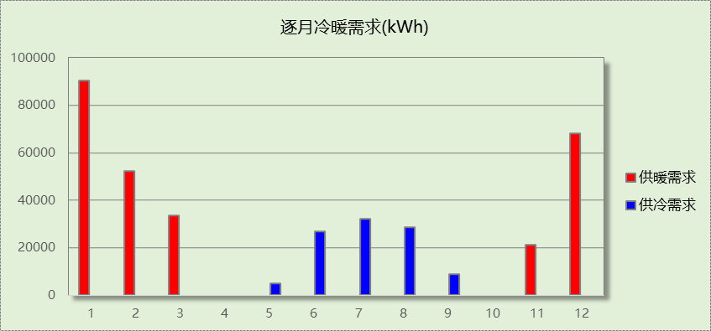
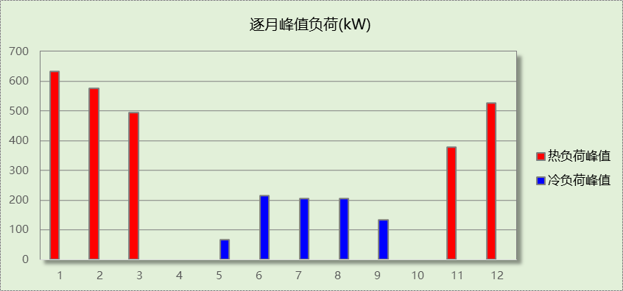

计算结果

围护结构热工性能对比

 |  | 设计建筑 |  |  | 参照建筑
体形系数S |  | 0.24 |  |  | 0.24
屋顶传热系数K [W/(m²·K)] |  | 0.18 |  |  | 0.45
外墙（包括非透明幕墙）传热系数K [W/(m²·K)] |  | 0.33 |  |  | 0.50
屋顶透明部分传热系数  K [W/(m²·K)] |  | 0.90 |  |  | 2.00
屋顶透明部分太阳得热系数 |  | 0.33 |  |  | 0.35
底面接触室外的架空或外挑楼板传热系数K [W/(m²·K)] |  | － |  |  | －
地下车库与供暖房间之间的楼板  K [W/(m2·K)] |  | 0.51 |  |  | 0.50
非供暖楼梯间与供暖房间之间的隔墙 K [W/(m2·K)] |  | 0.76 |  |  | 1.50
周边地面热阻R[(m²·K)/W] |  | 1.52 |  |  | 0.41
地下墙热阻R[(m²·K)/W] |  | 3.79 |  |  | 0.41
变形缝热阻R[(m²·K)/W] |  | － |  |  | －
外窗（包括透明幕墙） | 朝向 | 窗墙比 | 传热  系数 | 太阳得热系数 | 窗墙比 | 传热  系数 | 太阳得热系数
外窗（包括透明幕墙） | 南向 | 0.20 | 1.07 | 0.23 | 0.20 | 3.00 | －－
外窗（包括透明幕墙） | 北向 | 0.16 | 1.06 | 0.26 | 0.16 | 3.00 | －－
外窗（包括透明幕墙） | 东向 | 0.81 | 1.10 | 0.19 | 0.75 | 1.60 | 0.35
外窗（包括透明幕墙） | 西向 | 0.20 | 1.07 | 0.23 | 0.20 | 3.00 | －－
室内参数和气象条件设置 |  | 按《公共建筑节能设计标准》附录B设置
备注：
1. 传热系数的单位W/(m2.k)，热阻的单位(m2.k)/W，其他参数无量纲.
2. 屋顶和外墙的传热系数K和热情性指标D指平均值.
3. 设计建筑：“—”代表本工程无对应项.
4. 参照建筑：“— —”代表参照建筑不要求，取值同设计建筑.

围护结构节能率
能耗分类 | 能耗子类 | 设计建筑  (kWh/㎡) | 参照建筑  (kWh/㎡) | 节能率  （%）
建筑负荷 | 耗冷量 | 17.50 | 17.97 | 2.57%
建筑负荷 | 耗热量 | 28.77 | 46.92 | 38.68%
建筑负荷 | 冷热合计 | 46.27 | 64.88 | 28.68%
供冷能耗 | 综合效率折算权重 | 2.5 | 2.5 | 2.57%
供冷能耗 | 供冷能耗 | 7.00 | 7.19 | 2.57%
供暖能耗 | 综合效率折算权重 | 1.6 | 1.6 | 38.68%
供暖能耗 | 供暖能耗 | 17.98 | 29.32 | 38.68%
供暖供冷综合能耗 |  | 24.98 | 36.51 | 31.57%

绿色建筑性能评估得分
标准条文 | 得分评价 | 节能率 | 得分
7.2.4 优化围护结构热工性能 | 建筑供暖空调负荷降低5%, 得5 分；降低10%, 得10  分；降低15%, 得15 分。 | 31.57% | 15
标准依据 | 北京市《绿色建筑评价标准》DB/T 825-2021

